**บทที่ 4**

**ความสามารถของระบบงาน**

**เพื่อรองรับการให้บริการผู้ประกอบการ**

ระบบดิจิทัลเพื่ออำนวยความสะดวกในการประกอบธุรกิจแบบครบวงจรนี้จะช่วยให้ธุรกิจสามารถขอใบอนุญาตและบริการจากหน่วยงานของรัฐได้อ่านระบบดิจิทัลอย่างสะดวกรวดเร็ว ไม่จำเป็นต้องเดินทางไปยังหน่วยงานต่างๆ เพื่อไปขออนุญาตและบริการนั้น ธุรกิจสามารถเข้ารับบริการได้หลายช่องทางดิจิทัล เช่น การใช้บริการจากระบบดิจิทัลของหน่วยงานเจ้าของบริการโดยตรง การเข้าใช้บริการจากระบบดิจิทัลกลาง DoBiz Portal เป็นต้น ระบบคอมพิวเตอร์สามารถรับส่งข้อมูลที่เกี่ยวกับการให้บริการระหว่างหน่วยงานกันได้ด้วยเทคโนโลยี Linked Data  และเข้าใจความหมายเอกสารได้อย่างอัตโนมัติ

ภาพที่ 4-1 แสดงแผนผังขั้นตอนการให้บริการผ่านระบบดิจิทัลอำนวยความสะดวกในการประกอบธุรกิจ ผู้ใช้ที่เป็นธุรกิจสามารถขอใบอนุญาตและบริการได้หลายช่องทาง อาทิเช่น เข้าใช้บริการโดยตรงจากหน่วยงานเจ้าของบริการ ค้นหาข้อมูลการให้บริการของหน่วยงานได้ที่ศูนย์บริการข้อมูล (info.go.th) สามารถสืบค้นบริการได้จากระบบกลางเพียงจุดเดียว สามารถขอใช้บริการได้จากระบบดิจิทัลกลาง (DoBiz portal)

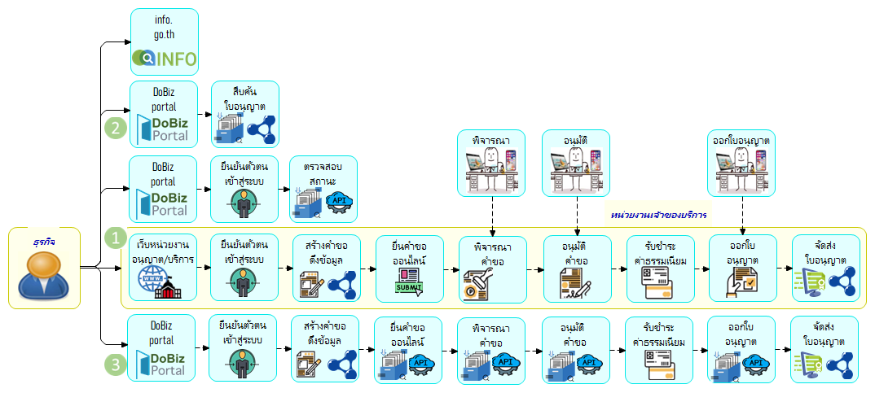

**ภาพที่ 4-1** แผนผังแสดงขั้นตอนการขอใบอนุญาตและบริการผ่านระบบดิจิทัลอำนวยความสะดวก

***ในกรณีที่ธุรกิจขอใบอนุญาตและบริการจากหน่วยงานเจ้าของบริการโดยตรงจากเข้าเว็บไซต์ของหน่วยงาน*** กระบวนการจะเป็นดังนี้

1. ตรวจสอบยืนยันตัวตน
2. ทำการสร้างคำขอเพื่อเตรียมยื่นคำขอ
   1. กรณีจำเป็นต้องเอาใบอนุญาตที่ออกโดยหน่วยงานอื่นมาเป็นหลักฐานประกอบ ระบบดิจิทัลก็จะมีการดึงข้อมูลระหว่างหน่วยงานกันโดยอัตโนมัติ โดยใช้เทคโนโลยี Linked Data 
3. เมื่อสร้างคำขอเสร็จแล้วจึงยื่นคำขอ
4. หลังจากนั้นเจ้าหน้าที่ของหน่วยงานซึ่งรอใบคำขอก็จะทำหน้าที่ตรวจสอบความถูกต้องของเอกสาร ความครบถ้วนถูกต้อง
5. เมื่อตรวจเอกสารครบถ้วนถูกต้องดีแล้วจึงเดินไปสู่การอนุมัติออกใบอนุญาต
6. ทำการรับชำระค่าธรรมเนียม
7. ออกใบอนุญาตและจัดส่งใบอนุญาต

ธุรกิจไม่จำเป็นต้องเข้าใช้บริการโดยตรงที่หน่วยงานเจ้าของเท่านั้น ***สามารถเข้าใช้บริการผ่านระบบดิจิทัลอำนวยความสะดวกกลาง (DoBiz Portal)*** โดยสามารถดำเนินการ ดังต่อไปนี้

1. สืบค้นใบอนุญาต
2. ตรวจสอบสถานะการขออนุญาต ผ่านระบบดิจิทัลกลางได้ โดยระบบกลางจะเชื่อมโยงไปยังหน่วยงานเจ้าของใบอนุญาตและปฏิบัติร่วมกันในการรับส่งข้อมูลที่จำเป็นโดยใช้เทคโนโลยี Linked Data  เพื่อตอบสนองความต้องการของธุรกิจผู้ใช้งาน อาจเป็นการตรวจสอบใบอนุญาตจำนวนหลายหน่วยงานพร้อมกัน เป็นต้น
3. อำนวยความสะดวกในการใช้ระบบกลางในการตรวจสอบยืนยันตัวตน สร้างคำขอ ยื่นคำขอ จนกระทั่งถึงออกใบอนุญาต โดยเบื้องหลังการทำงานระบบดิจิทัลกลางจะทำหน้าที่เป็นตัวกลางส่งใบคำขอไปยังหน่วยงานเจ้าของผ่านช่อง API หรือ Application Program Interface โดยจะใช้ระบบแคตตาล็อกในการค้นหาจุดบริการ API และเรียกใช้บริการของหน่วยงานเจ้าของ ดังนั้นเจ้าหน้าที่ตรวจสอบหลักฐาน อนุมัติและออกใบอนุญาต ยังเป็นหน่วยงานเจ้าของอยู่ดี

นอกจากการขอใบอนุญาตและบริการโดยผ่านเว็บเบราว์เซอร์แล้ว ***กรณีที่เป็นธุรกิจขนาดใหญ่หน่อยอาจมีระบบดิจิทัลภายในของตัวเอง ยังสามารถเข้าใช้บริการผ่านระบบคอมพิวเตอร์โดยตรง***ได้อีกด้วย โดยเฉพาะธุรกิจที่มีความจำเป็นต้องใช้ขออนุญาตและบริการในปริมาณมาก ดังแสดงในภาพที่4-2ต่อไปนี้

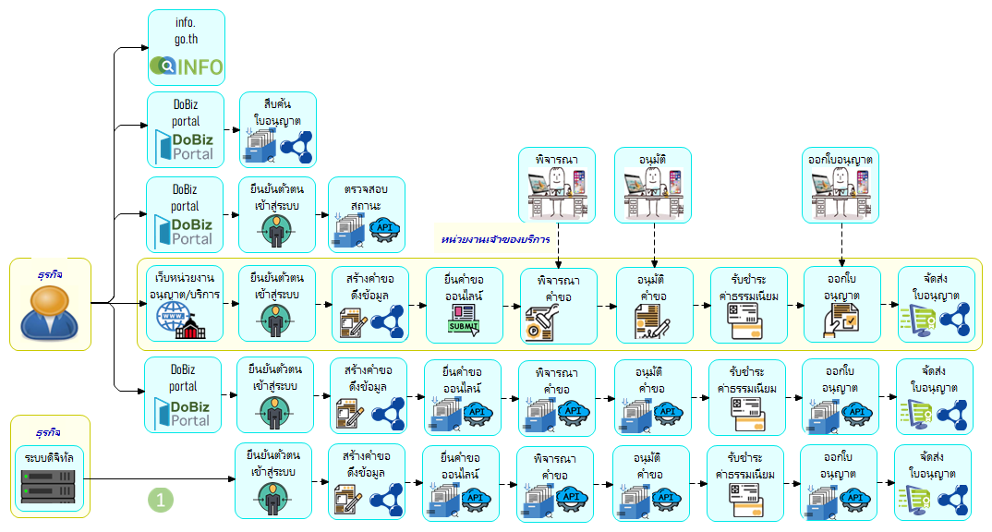

**ภาพที่ 4-2** แผนผังแสดงขั้นตอนการขอใบอนุญาตและบริการ กรณีที่ธุรกิจมีระบบดิจิทัลที่สามารถปฏิบัติการร่วมทางอิเล็กทรอนิกส์โดยตรงกับหน่วยงานเจ้าของ

ในกรณีนี้ระบบดิจิทัลของธุรกิจจะสามารถเข้ายืนยันตัวตนผ่านระบบตรวจสอบยืนยันตัวตน และสามารถดำเนินการบางขั้นตอนได้อย่างอัตโนมัติ แน่นอนว่าเงื่อนไขการให้บริการขึ้นอยู่กับกฎระเบียบและกติกาที่หน่วยงานได้วางไว้ว่าจะสามารถให้บริการในรูปแบบอัตโนมัติได้มากเพียงใด เช่น ถ้าเป็นบริการต่ออายุใบอนุญาต หรือ ตรวจสอบสถานะการให้บริการ หน่วยงานอาจอนุญาตให้ระบบดิจิทัลของหน่วยงานปฏิบัติการร่วมกับระบบดิจิทัลของหน่วยงานได้อย่างอัตโนมัติ

**การให้บริการโดยหน่วยงานโดยรับส่งข้อมูลระหว่างหน่วยงาน**

หน่วยงานมีระบบดิจิทัลให้บริการของตนเอง เชื่อมโยงกับหน่วยงานอื่นโดยมาตรฐานการเชื่อมโยง ใบอนุญาต คำขอ และเอกสารอื่นๆ สามารถรับส่งระหว่างหน่วยงานได้อย่างอัตโนมัติ โดยใช้รูปแบบมาตรฐาน IID (Identifiable Interoperable Document)

**ภาพที่ 4-3** สถาปัตยกรรมของระบบดิจิทัลประชาชนเข้าใช้บริการผ่านคอมพิวเตอร์หรือสมาร์ทโฟน

ภาพที่ 4-3 แสดงสถาปัตยกรรมของระบบดิจิทัล ประชาชนและผู้ประกอบธุรกิจเข้าใช้บริการผ่านคอมพิวเตอร์หรือสมาร์ทโฟน จุดให้บริการอาจเป็นหน่วยงานเจ้าของบริการ หรือ จุดให้บริการ DoBiz Portal และระบบต่างๆ สามารถรับส่งเอกสารระหว่างกันได้โดยใช้มาตรฐานกลางและเทคโนโลยี Linked Data 

**การให้บริการระบบตรวจสอบยืนยันตัวตนร่วมกัน หน่วยงานไม่มีระบบยืนยันตัวตนของตนเอง**

หน่วยงานมีระบบดิจิทัลในลักษณะให้บริการของตนเอง จำเป็นต้องตรวจสอบยืนยันตัวตนก่อนอนุญาตให้เข้าใช้บริการ หน่วยงานควรใช้ระบบตรวจสอบยืนยันตัวตนของส่วนกลาง เพื่อให้ประชาชนที่ประกอบธุรกิจไม่ต้องจำรหัสผ่านหลายชุด หรือต้องสมัครเข้าใช้บริการหลายที่ซึ่งเป็นภาระอย่างมากต่อประชาชนและธุรกิจ นอกจากนี้การใช้ระบบตรวจสอบยืนยันตัวตนกลาง ยังทำให้หน่วยงานลดค่าใช้จ่ายในการพัฒนาและบำรุงรักษาระบบดิจิทัลของตน ดังแสดงสถาปัตยกรรมของระบบดังภาพที่ 4-4

**ภาพที่ 4-4** หน่วยงานใช้ระบบตรวจสอบยืนยันตัวตนร่วมกัน

รูปแบบนี้ระบบดิจิทัลหน่วยงานไม่จำเป็นต้องมีระบบยืนยันตัวตนของตนเอง สามารถใช้ระบบตรวจสอบยืนยันตัวตนกลาง ทำให้ประชาชนไม่จำเป็นต้องพิสูจน์ตัวตนกับหน่วยงานหลายแห่ง ลดภาระการใช้บริการของประชาชน ภาพที่ 4-4 แสดงสถาปัตยกรรมของระบบดิจิทัล ประชาชนเข้าใช้บริการผ่านคอมพิวเตอร์หรือสมาร์ทโฟน จุดให้บริการอาจเป็นหน่วยงานเจ้าของบริการ หรือ จุดให้บริการ DoBiz Portal และระบบต่างๆ สามารถรับส่งเอกสารระหว่างกันได้โดยใช้มาตรฐานกลางที่กำหนดขึ้น และเทคโนโลยีเชื่อมโยงข้อมูล Linked Data 

มีกลไกการกำกับดูแลให้เกิดการเชื่อมโยงได้จริง (Interoperability Government) และมีกลไกการสนับสนุนที่เหมาะสมเพื่อหน่วยงานที่มีความพร้อมแตกต่างกันสามารถให้บริการด้วยมาตรฐานเดียวกัน

**การให้บริการด้วยระบบรับชำระค่าธรรมเนียมร่วมกัน หน่วยงานไม่ต้องมีระบบรับชำระของตน**

หน่วยงานมีระบบดิจิทัลให้บริการของตนเอง เชื่อมโยงกับหน่วยงานอื่นโดยมาตรฐานการเชื่อมโยง ใบอนุญาต คำขอ และเอกสารอื่นๆ สามารถรับส่งระหว่างหน่วยงานได้อย่างอัตโนมัติ โดยใช้ รูปแบบมาตรฐาน IID (Identifiable Interoperable Document) โดยใช้เทคโนโลยีการเชื่อมโยงข้อมูล Linked Data  และมีการใช้ระบบรับชำระค่าธรรมกลาง

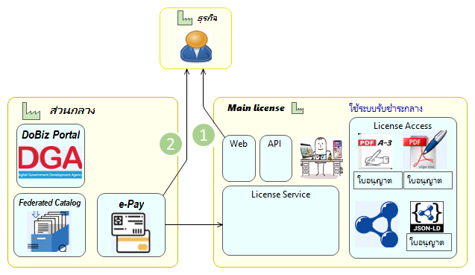

**ภาพที่ 4-5** การรับชำระค่าธรรมเนียมผ่านทางระบบรับชำระกลาง

ภาพที่ 4-5 แสดงสถาปัตยกรรมของระบบดิจิทัล ประชาชนเข้าใช้บริการผ่านคอมพิวเตอร์หรือสมาร์ทโฟน จุดให้บริการอาจเป็นหน่วยงานเจ้าของบริการ หรือ จุดให้บริการ DoBiz Portal และระบบต่างๆ สามารถรับส่งเอกสารระหว่างกันได้โดยใช้มาตรฐานกลางที่กำหนดขึ้น (DoBiz.Std) เมื่อถึงขั้นตอนการรับชำระค่าธรรมเนียม มีการใช้ระบบกลาง ทำให้หน่วยงานไม่จำเป็นต้องมีระบบรับชำระของตนเอง เป็นการประหยัดงบประมาณการพัฒนา ลดภาระในการเรียนรู้ระบบชำระที่หลากหลาย และมีระบบรับชำระที่มีมาตรฐานสูง

มีกลไกการกำกับดูแลให้เกิดการเชื่อมโยงได้จริง (Interoperability Government) และมีกลไกการสนับสนุนที่เหมาะสมเพื่อหน่วยงานที่มีความพร้อมแตกต่างกันสามารถให้บริการด้วยมาตรฐานเดียวกัน

**ผู้ประกอบการ/ธุรกิจ มีซอฟต์แวร์ที่เชื่อมโยงกับหน่วยงานและใช้บริการได้อัตโนมัติ**

รูปแบบนี้เหมาะสำหรับผู้ประกอบการ/ธุรกิจที่มีซอฟต์แวร์ของตนเองและจำเป็นต้องใช้บริการรัฐ ปริมาณมาก ต้องการเพิ่มประสิทธิภาพในการใช้บริการภาครัฐ กรณีนี้ก็เช่นกันหน่วยงานมีระบบดิจิทัลให้บริการของตนเอง เชื่อมโยงกับหน่วยงานอื่นโดยมาตรฐานการเชื่อมโยงใบอนุญาต คำขอ และเอกสารอื่นๆ สามารถรับส่งระหว่างหน่วยงานได้อย่างอัตโนมัติ โดยใช้ รูปแบบมาตรฐาน IID (Identifiable Interoperable Document)

**ภาพที่ 4-6** ผู้ประกอบธุรกิจสามารถเชื่อมโยงเข้าใช้บริการกับระบบดิจิทัลของหน่วยงาน

ภาพที่ 4-6 แสดงสถาปัตยกรรมของระบบดิจิทัล ซอฟต์แวร์ของผู้ประกอบธุรกิจสามารถเชื่อมโยงเข้าใช้บริการกับระบบดิจิทัลของหน่วยงาน โดยการเชื่อมโยงจะเป็นระบบ API Service ที่ถูกกำหนดมาตรฐานไว้ จุดให้บริการอาจเป็นหน่วยงานเจ้าของบริการ หรือ จุดให้บริการ DoBiz Portal และระบบต่างๆ สามารถรับส่งเอกสารระหว่างกันได้โดยใช้มาตรฐานกลางที่กำหนดขึ้น

เหมือนกับการให้บริการรูปแบบอื่น คือมีกลไกการกำกับดูแลให้เกิดการเชื่อมโยงได้จริง (Interoperability Government) และมีกลไกการสนับสนุนที่เหมาะสมเพื่อหน่วยงานที่มีความพร้อมแตกต่างกันสามารถให้บริการด้วยมาตรฐานเดียวกัน